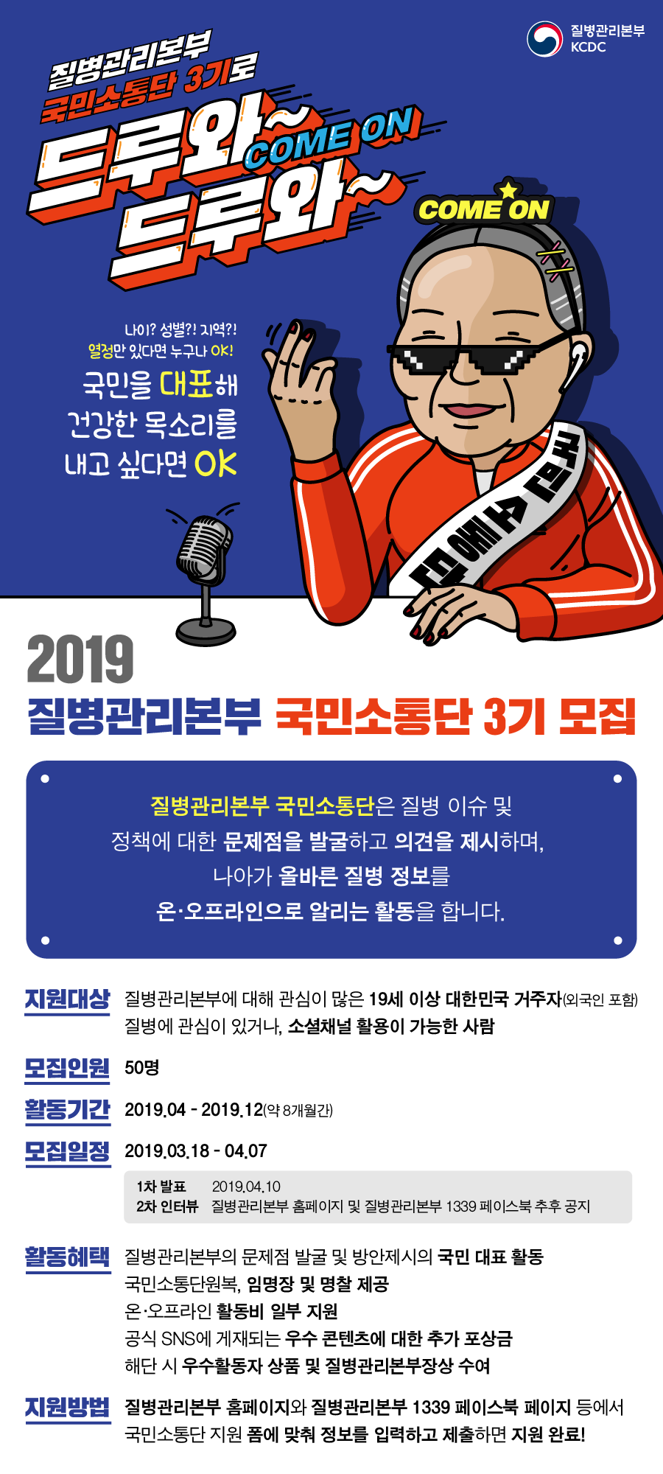
나이? 성별? 지역?
열정만 있다면 누구나 OK
국민을 대표해 건강한 목소리를 낼
질병관리본부 국민소통단 3기 모집
질병관리본부 국민소통단은 질병 이슈 및
정책에 대한 문제점을 발굴하고 의견을 제시하며,
나아가 올바른 정보를 온·오프라인으로 알리는 활동을 합니다

지원대상
질병관리본부에 대해 관심이 많은 19세 이상
대한민국 거주자라면 누!구!나! (외국인 포함)
질병에 관심이 있거나, 소셜 채널 활용이 가능한 사람!

활동기간
2019년 4월부터 12월까지, 약 8개월 간

모집일정
2019년 3월 18일 ~ 4월 7일
1차 발표 : 2019년 4월 10일
2차 인터뷰 : 질병관리본부 홈페이지 및 페이스북에서 추후 공지
발대식 : 2019년 4월 30일

활동혜택
국민소통단원복, 임명장 등 제공
온·오프라인 활동비 일부 지원
공식 SNS에 게재되는 우수 콘텐츠에 대한 추가 포상금
해단 시 우수활동자에 대한 상품 및 질병관리본부장상 수여

지원방법
질병관리본부 홈페이지와 질병관리본부 1339 페이스북 페이지 등에서
국민소통단 지원 폼에 맞춰 정보를 입력하고 제출하면 지원 완료!

▼ 지금 지원하러 가기 ▼
http://bit.ly/국민소통단지원하기

질병관리본부에 소중한 의견을 들려주실
많은 분들의 지원 부탁드립니다

